Global Talent Acquisition in Optimizing Freelance Labor Costs and Skills Distribution
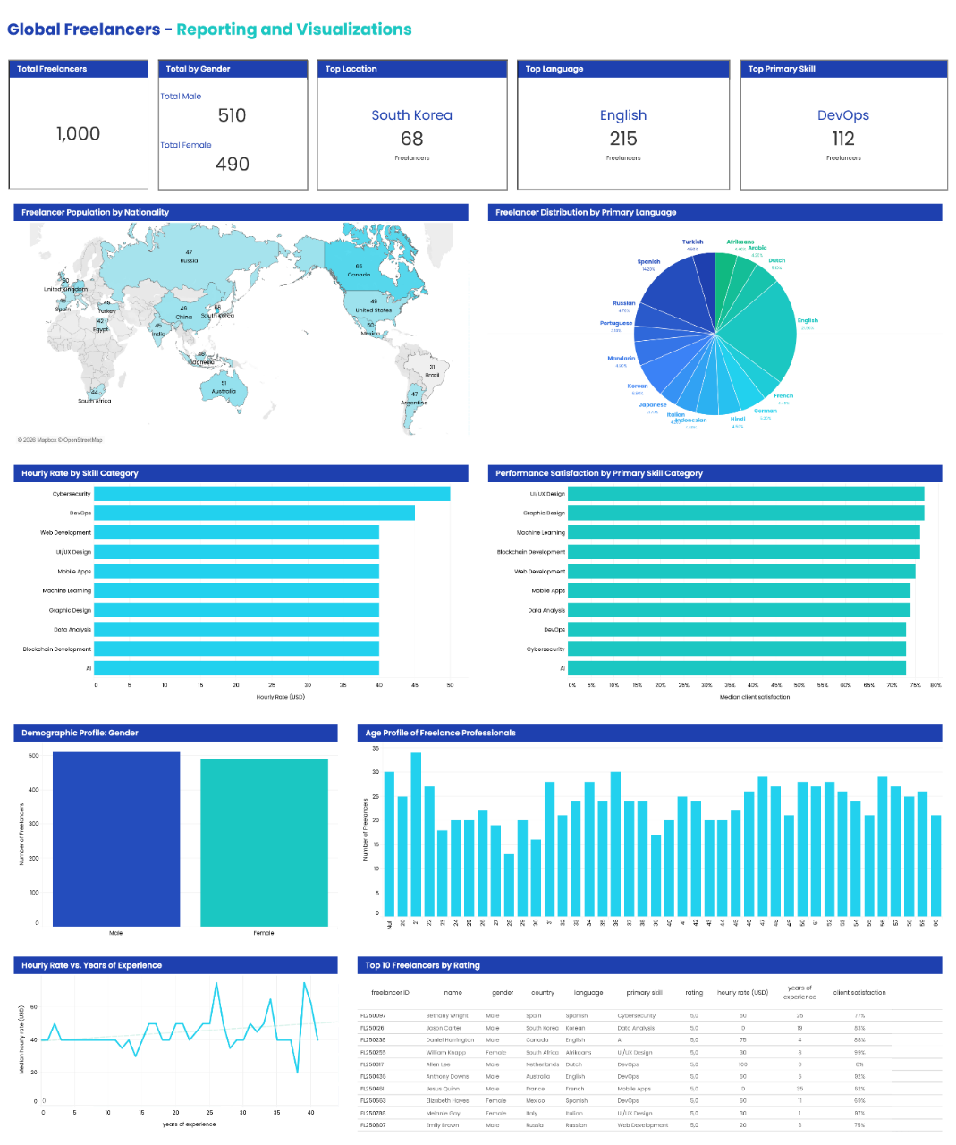
Executive Summary
Projects Overview
Project ini dibuat untuk melihat analisis strategis terhadap market freelancer untuk mendukung pengambilan keputusan dalam talent acquisition. Dengan mengolah data dari ribuan freelancer di seluruh dunia, analisis ini bertujuan untuk memetakan di mana perusahaan dapat menemukan keahlian spesifik dengan biaya yang paling optimal tanpa mengorbankan kualitas. Hasilnya berupa sistem pemantauan harga pasar dan distribusi ketersediaan freelancer secara global.
Context
Dalam skala bisnis global, perusahaan seringkali menghadapi tantangan dalam menentukan anggaran rekrutmen yang tepat untuk project jangka pendek maupun panjang. Adanya perbedaan standar gaji antar wilayah dan fluktuasi ketersediaan skill tertentu menciptakan risiko inefisiensi biaya. Project ini memberikan landasan data bagi manajemen untuk menentukan strategi outsourcing yang lebih terukur dan evidence-based.
Objective
- Cost Optimization dalam mengidentifikasi wilayah geografis yang menawarkan hourly rate paling kompetitif untuk kategori pekerjaan tertentu.
- Talent Density Mapping dalam memetakan pusat-pusat talenta global (hub) untuk mempercepat proses pencarian tenaga ahli (misalnya: di mana konsentrasi data analyst terbesar berada).
- Quality & Reliability Benchmarking dalam menganalisis hubungan antara harga jasa dengan reputasi (rating) untuk memastikan perusahaan mendapatkan nilai terbaik (value for money).
- Market Trend Analysis dalam memprediksi kelangkaan skill tertentu di masa depan agar perusahaan dapat melakukan langkah preventif dalam pemenuhan kebutuhan tenaga kerja.
Data Sources & Tech Stack
Data Source
Kaagle Data – Global Freelancers (CSV format), https://www.kaggle.com/datasets/urvishahir/global-freelancers-raw-dataset
Environment
Microsoft Excel
Visualization
Tableau Public,
https://public.tableau.com/views/GlobalFreelancers-Colorful/Dashboard1 (Recommended Browser Zoom 50%)
Key Metrics
Hourly Rate, Rating, Years of Experience, Client Satisfaction.

Data Engineering & Transformation
Data Tranformation
01 Gender Column Transformation
Transformasi dilakukan pada kolom gender dengan menstandarisasi nilai yang sebelumnya bervariasi, yaitu 'F', 'M', 'Female', dan 'Male'. Setelah distandarisasi menjadi format konsisten 'Male' dan 'Female', proses analisis dapat dilakukan dengan lebih akurat dan hasilnya lebih mudah dipahami.
Formula yang digunakan untuk menstandarisasi kolom gender sebagai berikut:
=PROPER(IF([@gender]="f";"Female";IF([@gender]="m";"Male";[@gender])))
Untuk menjamin konsistensi data (data integrity), dilakukan transformasi nilai pada kolom gender menggunakan logika formula Nested IF yang dipadukan dengan fungsi PROPER. Formula ini secara otomatis mengonversi input "f" menjadi "Female" dan "m" menjadi "Male", sementara nilai lainnya tetap dipertahankan sesuai aslinya. Penggunaan fungsi PROPER di akhir bertujuan untuk menyeragamkan format penulisan menjadi Title Case (huruf kapital di awal kata) guna memudahkan proses agregasi dan visualisasi data.
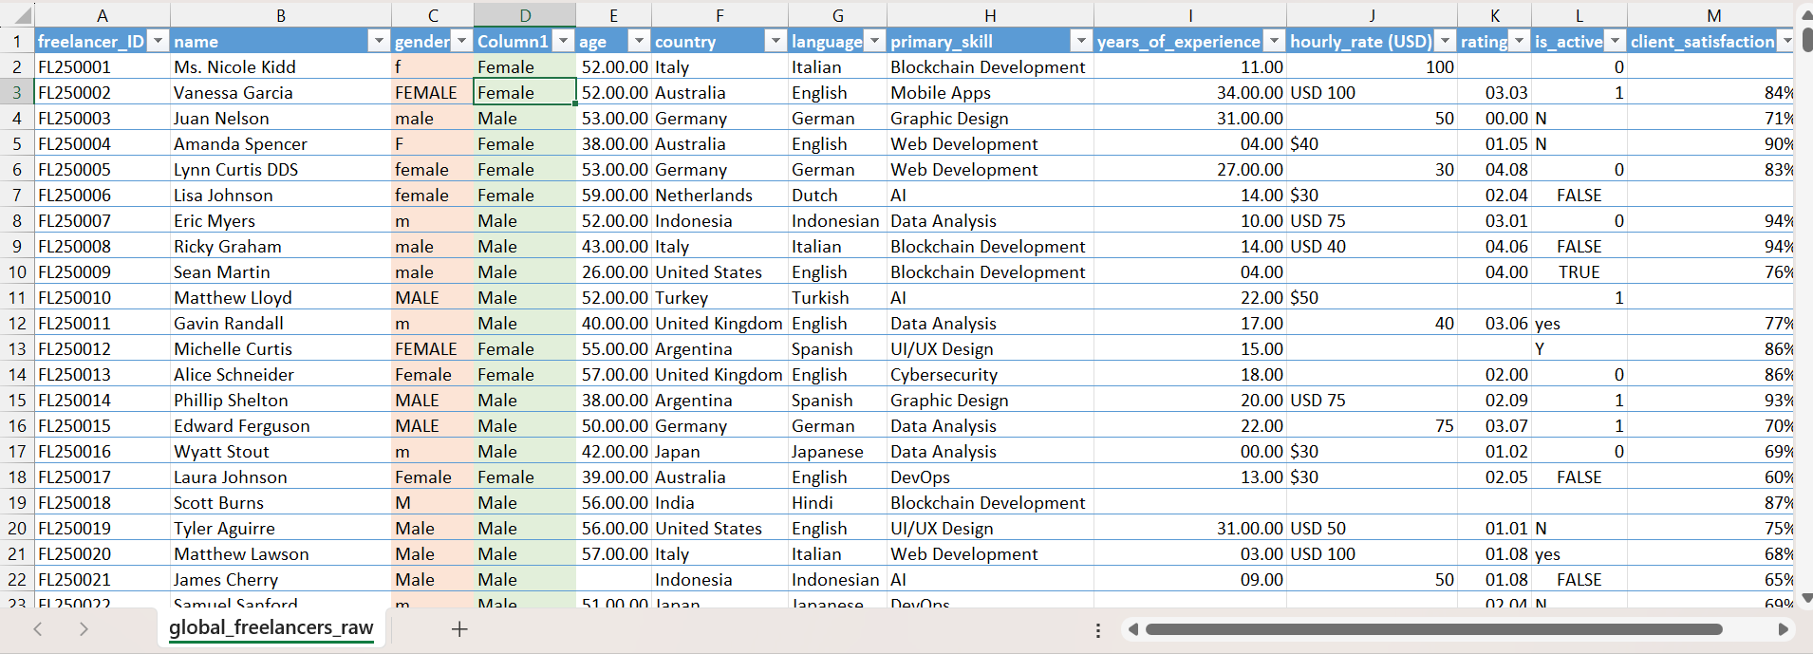

02 Age Column Transformation
Pada tahap pembersihan data, ditemukan inkonsistensi format pada kolom age yang terekam dalam tipe data Waktu (hh:mm:ss). Secara teknis, sistem pengolah data menyimpan waktu sebagai fraksi dari satu hari (24 jam), sehingga nilai usia seperti "52:00:00" tidak terbaca sebagai angka 52, melainkan sebagai nilai desimal 2,16 hari. Kondisi ini menyebabkan data tidak valid jika langsung digunakan dalam perhitungan statistik atau agregasi numerik.
Untuk menstandardisasi nilai tersebut, dilakukan transformasi menggunakan formula:
=[@age] * 24
Pengali 24 berfungsi untuk mengonversi satuan hari kembali ke satuan jam (yang dalam kasus ini merepresentasikan jumlah tahun), sehingga nilai desimal sistem dibatalkan dan menghasilkan angka bulat (integer) yang akurat. Dengan transformasi ini, data usia telah tervalidasi dan siap digunakan untuk analisis lebih lanjut.
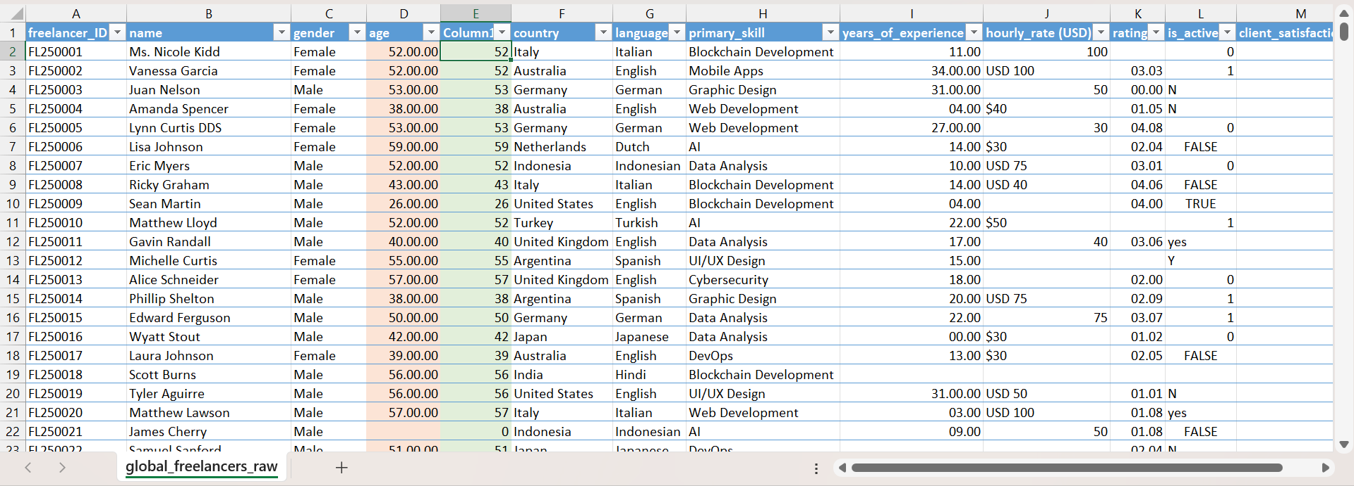

03 Years of Experience Column Transformation
Transformasi pada kolom years of experience memiliki kesamaan dengan kolom age dimana format dalam tipe data waktu (hh.mm). Maka kita akan menstandarisasi nilai tersebut menggunakan formula;
=[@[years_of_experience]]*24
Maka hasil akhirnya seperti ini:
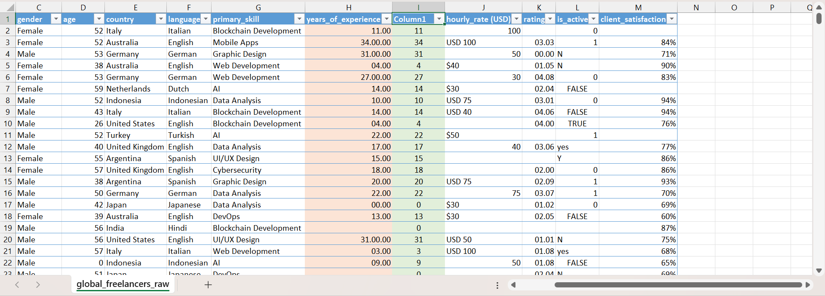

04 Hourly Rate Column Transformation
Transformasi pada kolom hourly rate dengan menstandarisasi nilai dari yang bervariasi seperti “USD xx”, “$ xx”. Setelah dilakukan standarisasi maka data dengan bentuk seperti itu diubah menjadi tipe data angka agar konsisten.
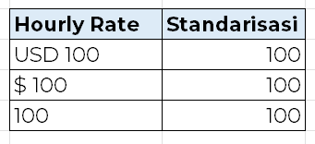
Untuk menstandarisasi nilai pada kolom hourly rate, maka dilakukan menggunakan fitur find and replace.
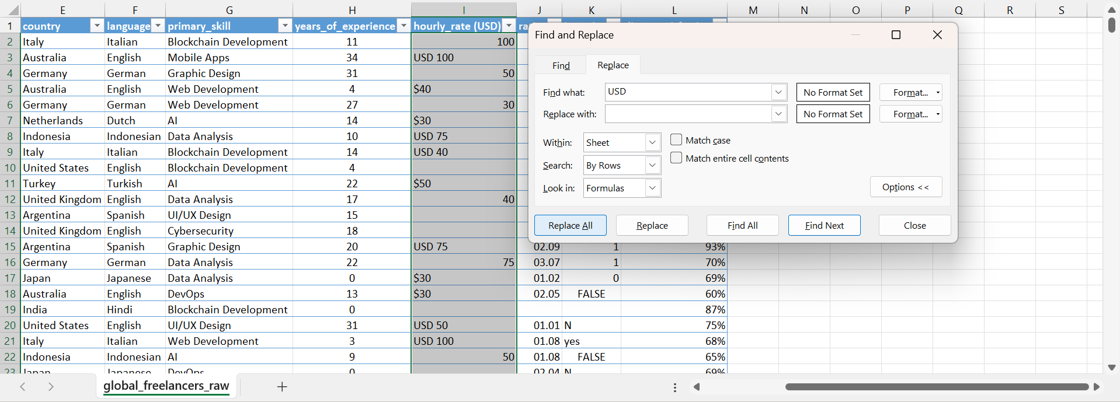
Setelah seluruh variasi kolom hourly rate telah distandarisasi menjadi tipe data angka, maka untuk baris-baris yang memiliki data kosong diisi dengan angka 0 menggunakan fitur go to special -> special -> blank -> masukkan angka 0 -> ctrl+enter.
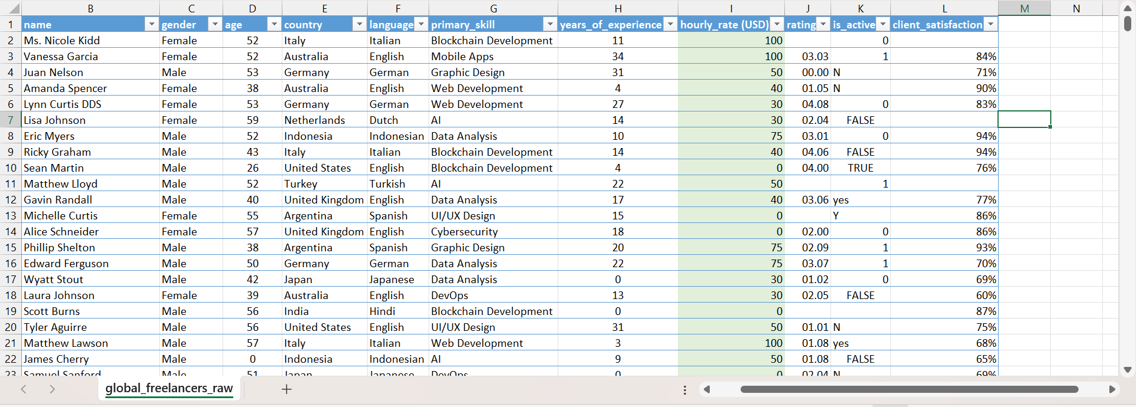

05 Rating Column Transformation
Standardisasi dilakukan pada kolom rating yang awalnya tersimpan dalam format waktu (HH:MM) dan perlu dikonversi menjadi nilai numerik desimal agar dapat diproses lebih mudah saat analisis.
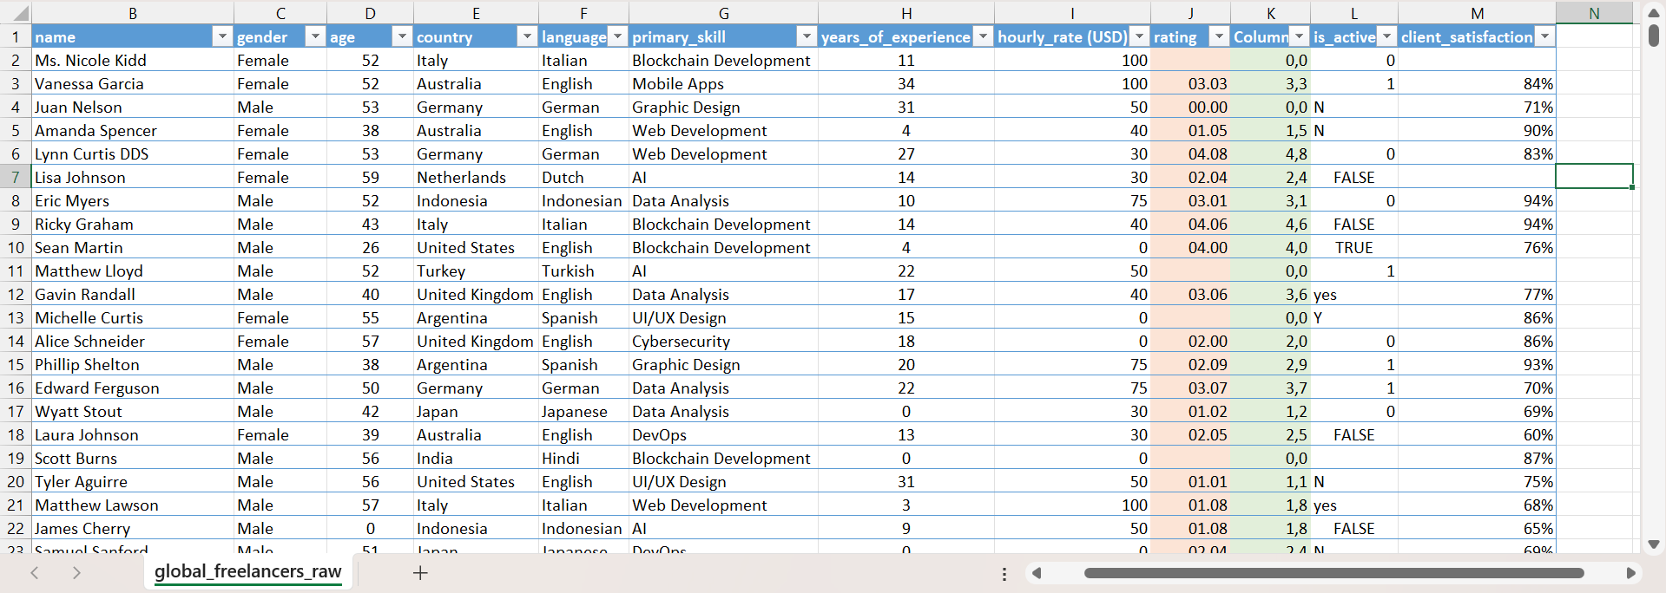
Transformasi ini diimplementasikan menggunakan formula:
=HOUR(J2) + (MINUTE(J2)/10)
Transformasi pada kolom rating dilakukan karena data awal berbentuk waktu seperti 03.03, padahal nilai yang diharapkan adalah format numerik desimal seperti 3,3.
Untuk itu, fungsi HOUR() digunakan untuk mengekstraksi komponen jam sehingga menghasilkan nilai 3, sedangkan MINUTE() mengekstraksi komponen menit yang juga menghasilkan nilai 3. Jika dijumlahkan langsung, hasilnya menjadi 6 yang tidak sesuai dengan format rating.
Oleh karena itu, nilai menit dikonversi terlebih dahulu ke bentuk desimal dengan membaginya 10 sehingga menjadi 0,3. Selanjutnya, nilai jam dijumlahkan dengan hasil konversi menit tersebut, menghasilkan rating akhir sebesar 3,3 yang sudah sesuai untuk kebutuhan analisis numerik.
Dalam tahap ini, entri data yang kosong secara sistematis ditetapkan menjadi nilai 0.0. Langkah ini diambil sebagai bentuk imputasi konservatif, di mana freelancer yang belum memiliki rekam jejak penilaian atau memiliki data yang tidak lengkap dianggap belum memberikan kontribusi skor.

06 Is Active Column Transformation
Transformasi ini dilakukan pada kolom is_active untuk menstandarisasi nilai yang bervariasi menjadi data yang konsisten dan lebih mudah dibaca ketika di analisis.
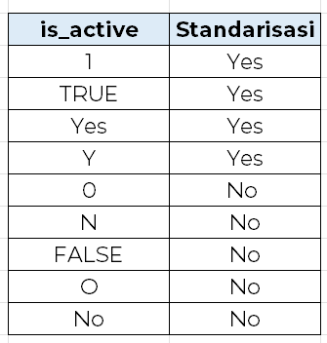
Untuk menstandarisasi kolom is_active, maka formula yang digunakan sebagai berikut:
=IF([@[is_active]]=1;"Yes";IF([@[is_active]]=TRUE;"Yes";IF([@[is_active]]="Yes";"Yes";IF([@[is_active]]="Y";"Yes";"No"))))
Formula Nested IF ini untuk mengklasifikasikan seluruh bentuk representasi nilai aktif ke dalam satu kategori konsisten, yaitu "Yes" sebagai kondisi aktif dan "No" sebagai kondisi tidak aktif.
Secara logis, formula ini memeriksa secara berurutan apakah nilai bernilai 1, TRUE, "Yes", atau "Y"; apabila salah satu kondisi terpenuhi maka output distandarisasi menjadi "Yes". Jika seluruh kondisi tersebut tidak terpenuhi, maka secara default dikategorikan sebagai "No". Proses ini memastikan konsistensi tipe dan label kategorikal sehingga data siap digunakan untuk analisis.
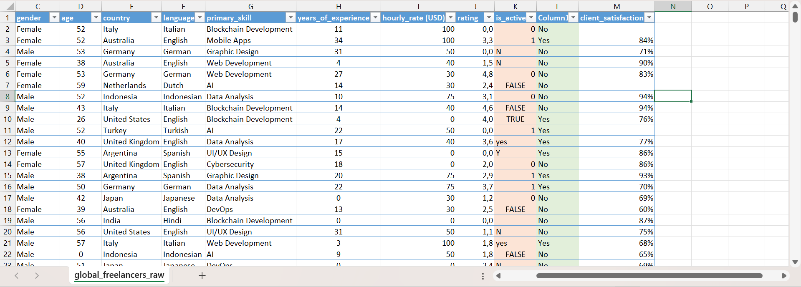

07 Client Satisfaction Column Transformation
Transformasi dilakukan pada kolom client_satisfaction karena terdapat inkonsistensi nilai numerik, data yang seharusnya dalam tipe data persentage namun beberapa data terdapat data dalam bentuk numerik.
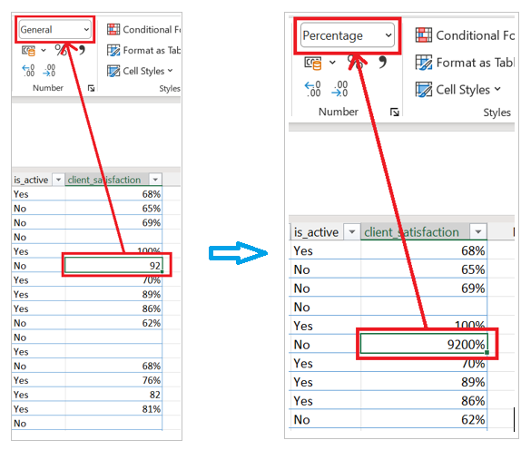
Ketika nilai tipe data numerik ini (92) diubah langsung formatnya, maka nilainya menjadi 9200% bukan 92%. Untuk memastikan konsistensi data, maka dilakukan langkah sebagai berikut:
- Mengubah seluruh data kolom clien_satisfaction menjadi tipe data numerik.
- Maka nilai yang inkonsisten akan tetap memiliki nilai numerik (92), sedangkan data yang sebelumnya sudah sesuai dalam bentuk persen (%) akan berubah nilainya menjadi <= 1.
- Selanjutnya nilai inkonsisten akan dibagi dengan 100, lalu nilai lainnya tetap dipertahankan. Formula yang digunakan sebagi berikut:
=IF([@[client_satisfaction]]>1;[@[client_satisfaction]]/100;[@[client_satisfaction]])
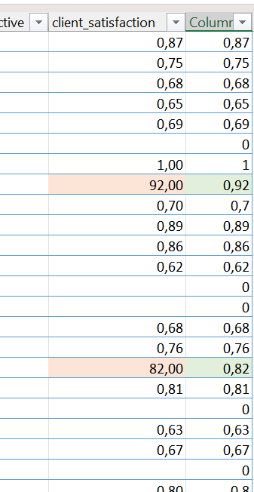
- Selanjutnya data yang sudah benar bisa diubah kembali tipe data menjadi persentage.
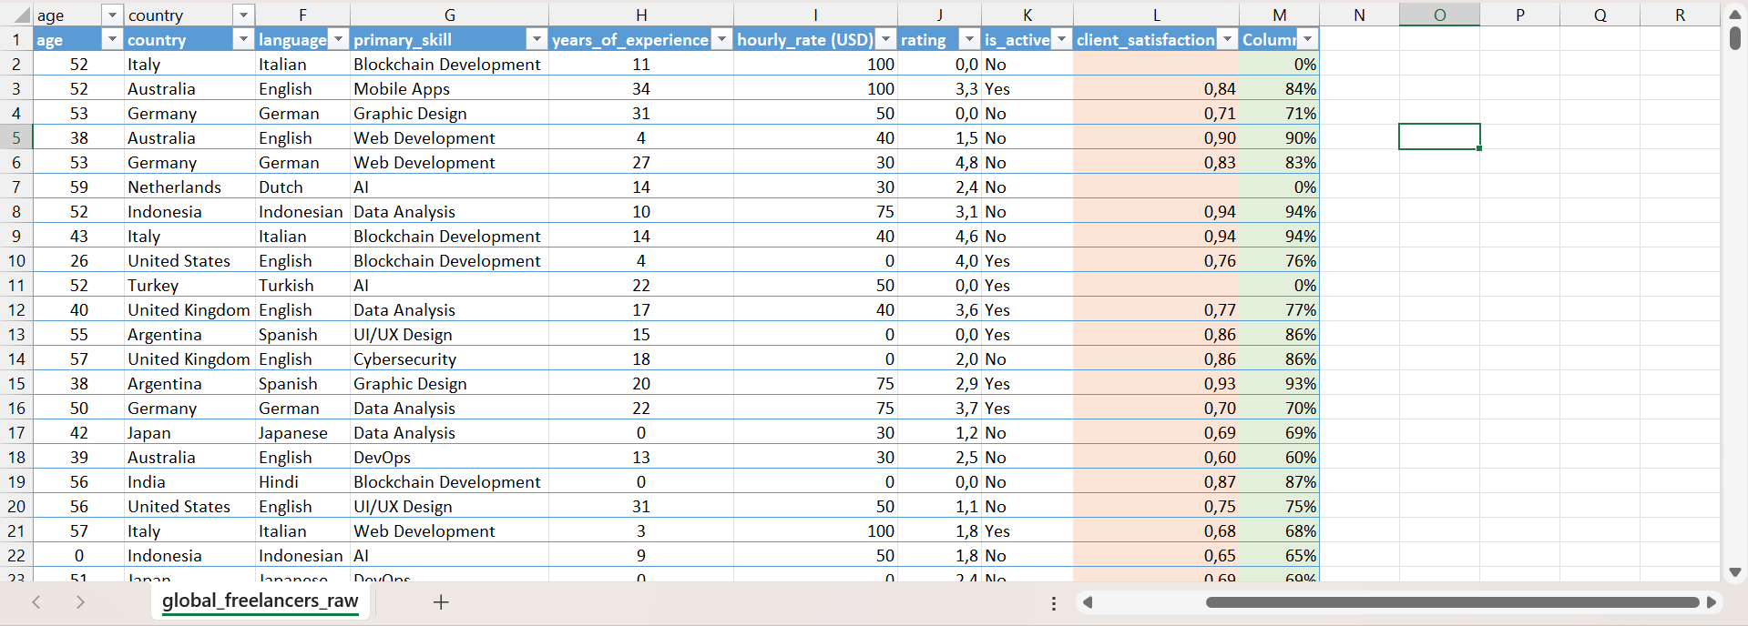
Data yang kosong secara sistematis ditetapkan menjadi nilai 0%. Langkah ini diambil sebagai bentuk imputasi konservatif, di mana freelancer yang belum memiliki rekam jejak penilaian atau memiliki data yang tidak lengkap dianggap belum memberikan kontribusi.

Exploratory Data Analysis (EDA)
Global Distribution of Freelancer Populations by Nationality
Visualisasi ini mengenai tenaga kerja global yang berfokus pada distribusi geografis populasi freelancer di berbagai negara. Data yang ditampilkan bertujuan untuk mengidentifikasi konsentrasi talenta mandiri di pasar internasional, memberikan gambaran tentang negara-negara mana yang memiliki penetrasi ekonomi gig tertinggi. Analisis ini diharapkan mampu memberikan wawasan strategis bagi perusahaan dalam memetakan sumber daya manusia global secara lebih efektif.
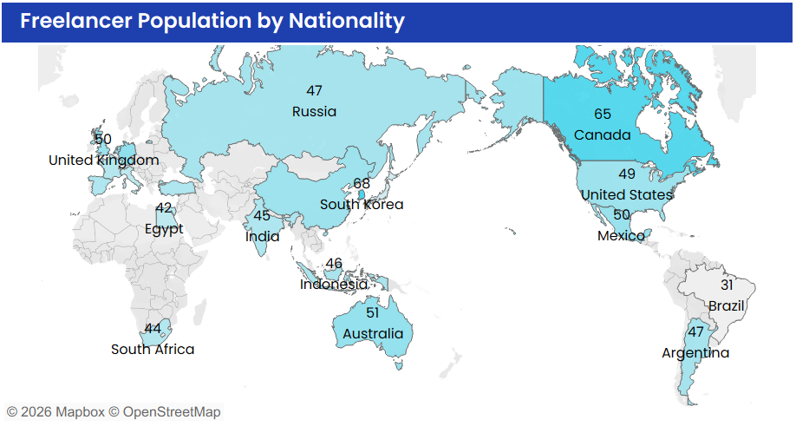
Berdasarkan data diatas, terdapat sebaran populasi freelancer yang cukup signifikan dengan Korea Selatan (68) dan Kanada (65) memimpin sebagai wilayah dengan indeks konsentrasi tertinggi. Di kawasan Amerika Utara, terdapat kontras yang menarik di mana Kanada mengungguli Amerika Serikat (49) dan Meksiko (50). Sementara itu, di wilayah Asia-Pasifik, Australia (51) dan Indonesia (46) menunjukkan angka yang kompetitif, menandakan ekosistem kerja lepas yang mulai matang di belahan bumi selatan.
Secara keseluruhan, distribusi ini menunjukkan bahwa ekonomi gig tidak lagi terpusat hanya pada negara maju di Barat, tetapi telah merata ke berbagai benua dengan angka rata-rata di kisaran 40 hingga 50-an.

Global Freelancer Distribution by Primary Language
Laporan ini menyajikan analisis mengenai keragaman linguistik dalam ekosistem freelance global, yang bertujuan untuk memetakan bahasa utama yang digunakan oleh para tenaga kerja mandiri di seluruh dunia. Dalam pasar tenaga kerja yang semakin terdigitalisasi, bahasa bukan hanya alat komunikasi tetapi juga indikator aksesibilitas pasar dan potensi kolaborasi lintas batas.
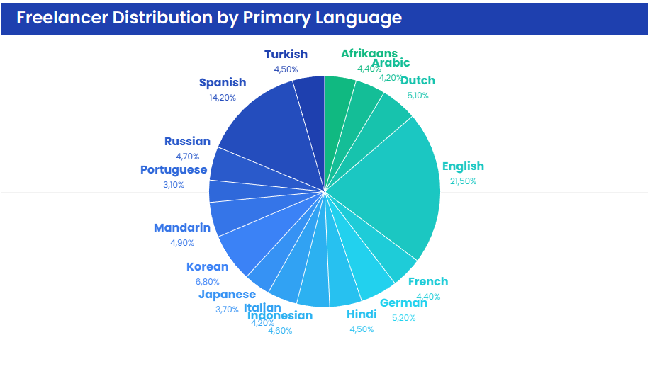
Data menunjukkan dominasi yang kuat dari bahasa Inggris (21,50%) sebagai bahasa utama dalam populasi freelancer, disusul oleh bahasa Spanyol (14,20%) yang menempati posisi kedua secara signifikan. Gabungan kedua bahasa ini mencakup lebih dari sepertiga total populasi, menegaskan pentingnya penguasaan bahasa tersebut untuk penetrasi pasar global.
Secara keseluruhan, struktur data ini menggarisbawahi meskipun bahasa Inggris tetap menjadi lingua franca utama, pasar freelance global sangat terfragmentasi ke dalam berbagai kelompok bahasa, yang menuntut pendekatan multibahasa dalam manajemen platform dan layanan profesional.

Understanding the Tech Talent Market Through Hourly Rate Benchmarking by Skill Category
Visualisasi ini disusun untuk memberikan gambaran komprehensif mengenai struktur kompensasi pada berbagai sektor keahlian di industri teknologi dan kreatif. Dalam analisis ini, mengevaluasi bagaimana spesialisasi teknis memengaruhi nilai pasar seorang profesional. Data ini berfungsi sebagai referensi strategis bagi perusahaan dalam menentukan anggaran project.
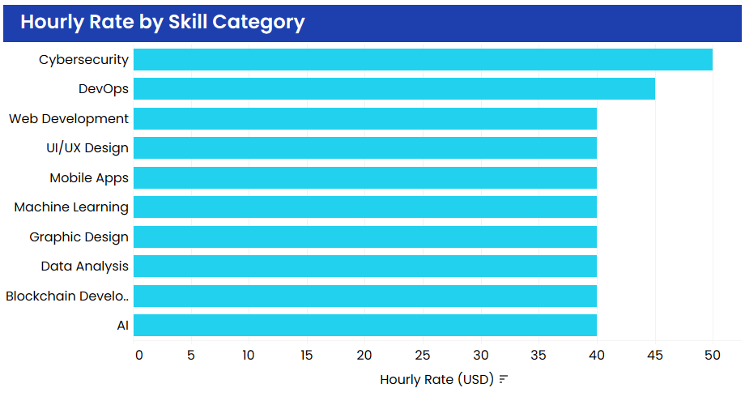
Berdasarkan visualisasi data diatas, terdapat stratifikasi nilai pasar yang cukup jelas di antara sepuluh kategori keahlian utama. Cybersecurity menempati posisi puncak dengan tarif median tertinggi sebesar $50 per jam, disusul oleh DevOps pada angka $45 per jam. Hal ini mengindikasikan bahwa keterampilan yang berkaitan dengan infrastruktur kritis dan keamanan data memiliki nilai ekonomi yang lebih tinggi karena tingkat risiko dan kompleksitas teknis yang besar.
Sementara itu, kategori lainnya seperti AI, Machine Learning, hingga desain kreatif (UI/UX dan Graphic Design) menunjukkan angka yang stabil dan seragam di level $40 per jam. Konsistensi nilai pada kelompok ini menunjukkan adanya standar harga pasar yang matang (mature market price) untuk peran-peran pengembangan produk dan analitik.

Performance Evaluation Across Tech & Creative Skills
Analisis ini bertujuan untuk mengevaluasi kualitas layanan dan tingkat keberhasilan proyek berdasarkan perspektif klien di berbagai domain keahlian. Dengan mengukur median tingkat kepuasan, kita dapat memahami sektor mana yang paling konsisten dalam memenuhi ekspektasi pasar dan mengidentifikasi peluang untuk peningkatan layanan. Data ini sangat krusial bagi penyedia jasa untuk memvalidasi performa mereka terhadap standar industri serta bagi klien dalam menilai risiko dan kualitas hasil kerja dari berbagai spesialisasi teknis.
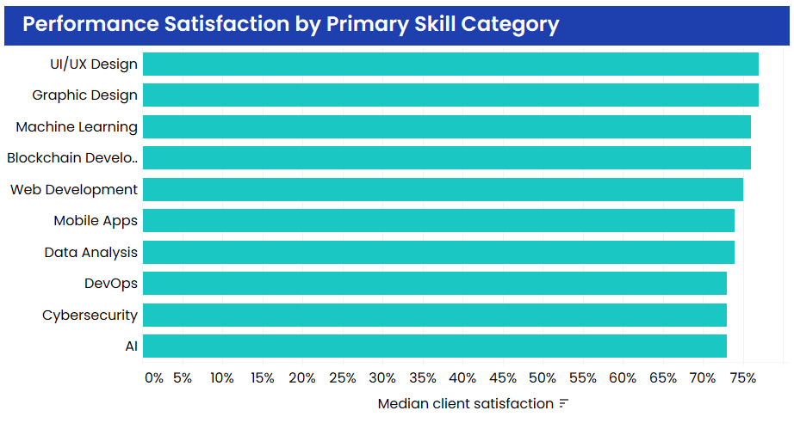
Data menunjukkan tingkat kepuasan klien yang sangat kompetitif di seluruh kategori, dengan rentang skor median yang berada di atas 70%. Sektor kreatif memimpin pasar, di mana UI/UX Design dan Graphic Design mencatatkan tingkat kepuasan tertinggi yang mendekati angka 77%. Hal ini menunjukkan bahwa hasil kerja yang bersifat visual dan berorientasi pada pengalaman pengguna memiliki korelasi kuat dengan persepsi positif klien.
Perbedaan tipis antar kategori ini mengindikasikan bahwa deviasi kepuasan klien di industri teknologi cukup rendah, yang berarti ekspektasi klien terhadap fungsionalitas teknis umumnya terpenuhi dengan baik.

Freelance Market Demographics by Gender Distribution
Visualisasi ini merupakan bagian dari proyek analisis demografi tenaga kerja lepas (freelancer) yang bertujuan untuk memahami struktur pasar kerja modern. Melalui grafik batang ini, kita dapat melihat distribusi partisipasi berdasarkan gender guna mengidentifikasi apakah terdapat dominasi gender tertentu dalam ekosistem ini.
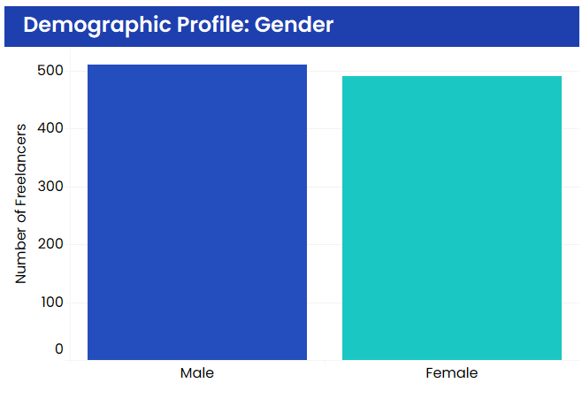
Berdasarkan data yang ditampilkan, pasar tenaga kerja lepas menunjukkan keseimbangan gender yang sangat signifikan. Jumlah freelancer laki-laki (Male) tercatat sedikit di atas dengan 510 orang, sementara jumlah freelancer perempuan (Female) berada di angka yang hampir serupa, yakni 490 orang.
Selisih yang sangat tipis ini mengindikasikan bahwa industri freelance dalam dataset ini telah mencapai paritas gender, di mana peluang kerja dan minat profesi terdistribusi secara merata tanpa adanya bias dominasi yang mencolok. Stabilitas rasio ini menunjukkan potensi pasar yang inklusif bagi semua kalangan.

Age Distribution Analysis of Freelance Professionals
Laporan ini menyajikan mengenai struktur demografi tenaga kerja lepas berdasarkan variabel usia, yang berkisar dari usia 20 hingga 60 tahun. Pemahaman mengenai distribusi usia sangat krusial bagi analisis pasar untuk memetakan pengalaman kerja, preferensi gaya hidup, serta tingkat adaptasi teknologi di dalam ekosistem freelance.
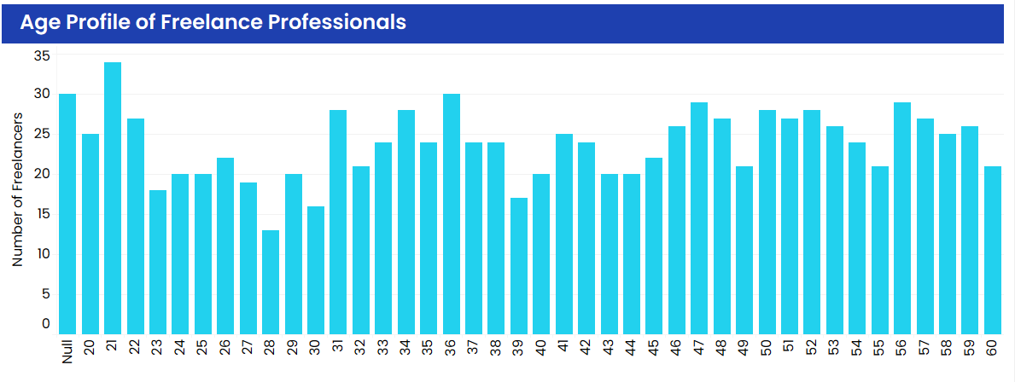
Analisis data menunjukkan bahwa sektor tenaga kerja lepas memiliki partisipasi yang tersebar secara merata di seluruh kelompok usia, namun terdapat dominasi yang menonjol pada demografi muda, khususnya pada usia 21 tahun yang mencapai titik tertinggi dengan 34 individu. Selain itu, terdapat frekuensi partisipasi yang konsisten tinggi pada rentang usia produktif awal (31, 34, dan 36 tahun) serta pada kelompok usia matang sekitar 47 dan 56 tahun.
Menariknya, terdapat entitas data "Null" yang cukup signifikan di awal grafik, menunjukkan adanya tantangan dalam kelengkapan data input yang perlu divalidasi lebih lanjut untuk akurasi pelaporan secara menyeluruh.
Secara keseluruhan, tren ini membuktikan bahwa profesi lepas tidak terbatas pada generasi tertentu, melainkan menjadi pilihan karir yang berkelanjutan dari usia awal dewasa hingga masa pra-pensiun.

Regression Analysis of the Impact of Professional Experience on Freelance Hourly Rates
Analisis data ini bertujuan untuk mengevaluasi korelasi antara masa kerja (tahun pengalaman) dengan tingkat upah per jam (median hourly rate) di pasar tenaga kerja profesional. Dengan menggunakan teknik regresi linear, laporan ini akan membedah apakah pengalaman kerja secara konsisten menjadi prediktor utama dalam menentukan nilai ekonomi seorang profesional ataukah terdapat variabel lain yang menyebabkan fluktuasi signifikan di lapangan.
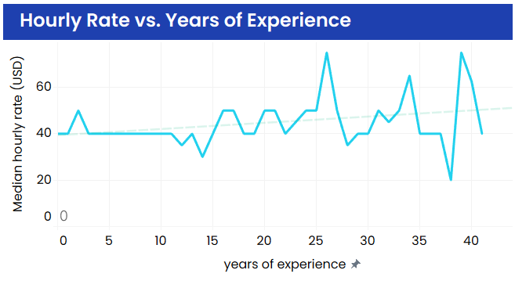
Berdasarkan hasil pemodelan statistik, ditemukan hubungan positif antara pengalaman kerja dan tarif per jam dengan persamaan regresi y = 0,267898x + 39,1825. Hal ini mengindikasikan bahwa secara rata-rata, setiap tambahan satu tahun pengalaman kerja akan meningkatkan tarif median sebesar 0,27 USD. Analisis menunjukkan nilai P-value sebesar 0,0458, yang berada di bawah ambang batas signifikansi 0,05. Hal ini membuktikan bahwa hubungan antara kedua variabel tersebut signifikan secara statistik dan bukan merupakan hasil kebetulan.
Namun, nilai R-Squared sebesar 0,098 (9,8%) menunjukkan bahwa pengalaman kerja hanya mampu menjelaskan sebagian kecil dari variasi tarif yang ada. Visualisasi data memperlihatkan volatilitas yang sangat tinggi, terutama setelah melewati ambang 25 tahun pengalaman, di mana terjadi lonjakan tarif ekstrem sekaligus penurunan tajam.
Rendahnya nilai R-Squared ini menyiratkan bahwa dalam menentukan harga pasar, faktor-faktor eksternal lain seperti spesialisasi keahlian, sertifikasi teknis, lokasi geografis, atau reputasi personal memiliki pengaruh yang jauh lebih dominan dibandingkan sekadar jumlah tahun pengalaman kerja.

Data-Driven Recommendation
Strategi Prioritas Geografis (Pasar Potensial)
Rekomendasi ini berfokus pada efisiensi akuisisi talenta dengan menargetkan lokasi yang memiliki kepadatan freelancer berkualitas tinggi. Korea Selatan dan Kanada disebut sebagai contoh negara dengan indeks suplai talenta yang kuat. Ini berarti tidak perlu berjuang keras mencari kandidat karena ekosistem di sana sudah matang.
Pada zona "Sweet Spot” mengenai negara dengan skor indeks 40–50. Dalam analisis data, ini sering dianggap sebagai blue ocean, pasar yang sudah stabil dan berkualitas namun belum terlalu kompetitif (tidak sesak), sehingga biaya akuisisi talenta mungkin lebih murah dibanding negara yang sudah over-saturated. Membangun hub rekrutmen di negara-negara ini untuk menjamin aliran talenta yang berkelanjutan.

Benchmark Kualitas vs. Investasi (ROI)
Rekomendasi ini menekankan bahwa harga murah bukan segalanya. Data digunakan untuk menyeimbangkan antara tarif (rate) dengan reputasi. Dengan melakukan benchmarking, perusahaan tidak hanya melihat siapa yang paling murah, tapi siapa yang memiliki track record paling stabil. Tujuannya adalah mengurangi kegagalan proyek yang justru akan memakan biaya lebih besar di kemudian hari.
Investasi yang sedikit lebih tinggi pada freelancer dengan reputasi tinggi seringkali menghasilkan ROI (Return on Investment) yang lebih baik karena kualitas kerja yang lebih konsisten dan minim revisi.

Pendekatan Komunikasi Bilingual
Rekomendasi ini bersifat teknis operasional untuk meningkatkan skalabilitas global dengan basis data bahasa. Lebih dari 35% freelancer di platform global menggunakan Bahasa Inggris dan Spanyol. Untuk bisa menjangkau mayoritas talenta ini, sistem internal (website, proses onboarding, dan tim bantuan) wajib tersedia dalam dua bahasa tersebut secara minimal.
Pada strategi campaign menggunakan pendekatan English-first (sebagai bahasa universal) yang didampingi Spanish-supported (sebagai bahasa pertumbuhan tercepat di dunia freelance) untuk memastikan pesan rekrutmen sampai ke audiens yang tepat.

LET’S CONNECT
Dengan keahlian analisis dan visualisasi data, saya siap membantu perusahaan mengambil keputusan berbasis data.
Mari berdiskusi lebih lanjut!

Email: robbyjungjunan00@gmail.com
Linkedin: linkedin.com/in/robby-jungjunan/
Whatsapp: +62 822 1759 8957

